טענות שימושיות בתחשיב הפסוקים

α,β,γ מסמנים פסוקים. t מסמן טאוטולוגיה כלשהי. f מסמן סתירה כלשהי.

א. שקילויות
1. חילוף: 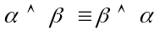 קיבוץ: 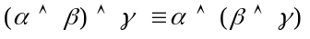
פילוג: 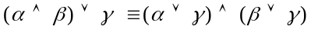
דה-מורגן: 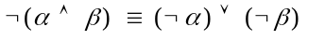
2. כל הטענות המתקבלות מאלה שבסעיף 1 ע"י החלפת 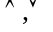 זה בזה.
3. 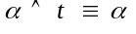 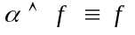 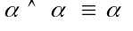
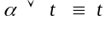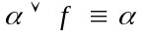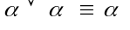
4. 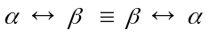
5.
6. 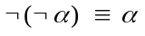
7. 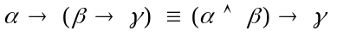

ב. גרירות
1. 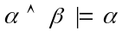 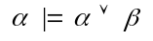 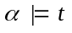 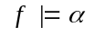
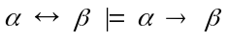
2. 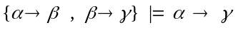 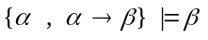

ג. טאוטולוגיות וסתירות
טאוטולוגיות: 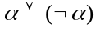
סתירות: 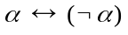 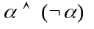

ד. טענות שונות
1. 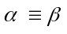 אםם הפסוק 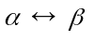 הוא טאוטולוגיה.
2. 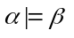 אםם הפסוק 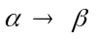 הוא טאוטולוגיה.
3. שלילת טאוטולוגיה היא סתירה, שלילת סתירה היא טאוטולוגיה.
4. 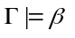 אםם 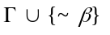 אינה עקבית (כאן β הוא פסוק, Γ קבוצת פסוקים).

